デジタルサイネージ放映予定原稿
柏駅周辺イベントのお知らせ
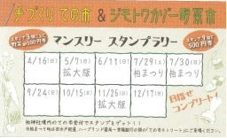  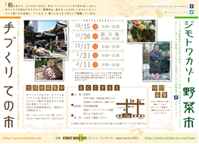  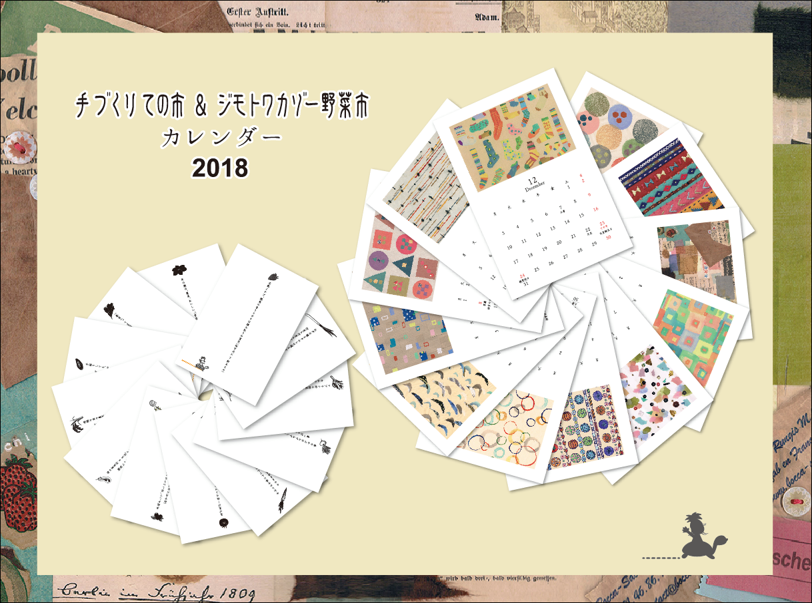 | 手づくりての市＆ジモトワカゾー野菜市（拡大版）  つくる人×買う人をつなぐ市！  ての市＆野菜市  オリジナルカレンダー  2018年版 販売中！  葉書大サイズ12枚入り  700円（税込み）  ◆開催日：11月26日(日)  ◆開催時間：午前10:00～午後4:00  ◆会場：柏神社、ハウディモール  情報提供：かしわインフォメーションセンター

